# Block 1

Das „Sternenblick“ ist ein beliebtes Hotel in Brig mit vielen Stammkunden.

Luzius ist der stolze Besitzer des Hotel Sternenblick und beauftragt uns mit dem Bau eines massgeschneiderten Hotelverwaltungssystems. Dieses soll „StarView“ heissen. Um das Datenmodell zu erheben, treffen wir uns mehrmals mit Luzius. Hier die ersten Notizen, welche wir als Grundlage für den ersten Entwurf heranziehen:

**Notizen (Erstes Treffen mit Luzius)**

Das Sternenblick ist als Familienhotel entstanden. Luzius führt es in der dritten Generation. Trotz angespannter Wirtschaftslage gelang es ihm bisher, neue Gäste zu finden, welche gerne in Folgejahren wiederkommen. Seiner Einschätzung nach sind dazu die folgenden Faktoren massgebend:

* Die Zusammenarbeit mit den beliebten Online-Buchungsplattformen hat sich bewährt. Der Buchungsvorgang ist sehr einfach: Der Gast muss nur Vor- und Familienname sowie die E-Mail-Adresse angeben. Das Sternenblick lässt Stornierung ohne Kostenfolge zu.

- OnlineBuchung

- Tabellen: OnlineBuchung, Buchung, Kunden, Privatkunde -> Zimmerbelegung („MetaDaten“ aus Zimmer, ZimmerTyp, Trakt, BettenTyp)

* Die unkomplizierte Zusammenarbeit mit vielen internationalen Reiseunternehmen bringt viele zusätzliche Gäste. Luzius ist überzeugt, dass dies vor allem an der intensiven Pflege des persönlichen Kontakts mit den Ansprechspersonen in den Reiseunternehmen liegt.

- Buchung durch Reiseunternehmen

- Tabellen: Firma, Adresse, Reiseunternehmen, Buchung, Ansprechperson, Person, Email, Land, Ort, Telefon, TelefonTyp -> Zimmerbelegung ...

* Zum Geburtstag erhalten die Gäste jeweils eine Gratulation per E-Mail. Und Gäste, welche an Ihrem Geburtstag im Hotel sind, erhalten ein kleines Geschenk.

Für Luzius ist es wichtig, dass in StarView, dem neuen System, die Angaben zu jeder Person höchstens einmal hinterlegt sind.

- PersonenDaten in Verbindung mit Buchungen

- Tabellen: Person, Email, Buchung, Kunde

**Notizen (ZweitesTreffen mit Luzius)**

Wir legen Luzius unser Design vor und diskutieren es. Jetzt fallen ihm dazu weitere Ergänzungen ein:

* Auch die Mitarbeiter des Hotels dürfen mit Familie und Verwandten das Hotel benutzen und erhalten dabei Sonderkonditionen.

- Buchung durch Mitarbeiter

- Tabellen: Person, Mitarbeiter, Email, Kunde, Privatkunde, Buchung -> Zimmerbelegung ...

* Zudem ist es in den vergangenen Jahren gelungen, immer wieder mit Firmen zusammenzuarbeiten, welche für ihre Mitarbeitenden Geschäftsreisen in die Gegend buchen. Die Geschäftsreisenden kommen dann gerne als Privatpersonen wieder und bringen ihre Familien mit.

Luzius betont nocheinmal ausdrücklich, dass in StarView, dem neuen System, die Angaben zu jeder Person höchstens einmal hinterlegt sind.

Wir besprechen, dass wir uns vorerst auf den Entwurf rund um Personenangaben und Adressen konzentrieren wollen und die Angaben zum Buchungsprozess später behandeln wollen.

Während des zweiten Gesprächs fragten wir Luzius, nach einer genauen Liste der Angaben, welche das Hotel Sternenblick in der Adressentabelle benötigt.

Luzius betonte, dass er eine einzige Tabelle mit sämtlichen Adressen haben wolle und dass eine Adresse nur einmal erfasst werden solle. Genaue Angaben zur Adresse konnte er nicht machen. Er bat Aurelia, seine "Rechte Hand", Details zusammenzustellen und und diese telefonisch mitzuteilen.

- AdressAngaben einmalig. Es gibt Business wie auch PrivatKunden. Business-Kunden kommen gerne auch als Privatkunden wieder.

- Tabellen: Person, Adresse, Ort, Land, Email, Kunden, Geschaefstkunde, Geschaefstspartner, Firma, Privatkunde, Buchung -> Zimmerbelegung ...

**Notizen (Telefonat mit Aurelia)**

Aurelia zählt die folgenden Angaben auf, welche sie in den bisher vorhandenen Adressdateien und Tabellen auffinden konnte.

* E-Mail-Adresse
* Geburtsjahr
* Telefonnummer, manchmal mehr als eine Nummer. Am wichtigsten ist die mobile Nummer, um den Gast auch unterwegs erreichen zu können.
* Eine Adresse kann mehrere Zeilen haben. Internationale Adressen können sehr umständlich formuliert sein.
* Postleitzahl - auch international (man habe viele Gäste aus Grossbritannien)
* Ortschaft
* Land
* Sprache
* AHV-Nummer, aber nur bei Mitarbeitern. Bei einigen auch noch die alte AHV-Nummer
* Von vielen Gästen gibt es keine genaue Adresse
* Und bei Reisebüros braucht es noch die Ansprechperson.

Wie ich schon während unseres Gesprächs erwähnte, finde es super, wenn StarView auch gleich die Beschreibungen für die Zimmer generiert. Diese auf den Online-Plattformen korrekt zu erfassen ist sehr mühsam und jede Arbeitserleichterung ist mir hochwillkommen.

- Personendetails, zusätzliche MitarbeiterAttribute, Adressangaben und Zimmerbeschreibung

- Tabellen: Person, Mitarbeiter, Email, Titel, Adresse, Ort, Land, Telefon, TelefonTyp, Zimmer, ZimmerTyp, Trakt, BettenTyp

Wie versprochen, habe ich hier die wichtigsten Angaben zusammengestellt. Sie erläuterten ja, dass es auch möglich ist, Textbausteine und Bilder für die Beschreibung der Zimmer zu hinterlegen. Den Aufwand nehme ich gerne auf mich, allerdings komme ich im Moment nicht dazu, Ihnen schon jetzt diese Daten zu liefern.

Hier die Angaben zu den Zimmern.

* Wir haben Einzel- und Doppelzimmer. Dabei vermeiden wir es möglichst, Doppelzimmer durch Einzelpersonen zu belegen.
* Bei den Doppelzimmern haben wir Zimmer mit getrennten Betten und Zimmer mit Queen-Size-Betten.
* In der Hochzeit-Suite ist ein King-Size-Bett.
* Wir haben Zimmer mit Bad/WC und andere Zimmer mit Dusche/WC. Im "Blauen Salon" haben wir sogar einen Wirlpool und eine Dusche.
* Die meisten Zimmer haben eine Minibar.
* Wir bauen ja gerade die Dépendance. Bei Reisegruppen wollen wir darauf achten, dass alle entweder im Haupttrakt oder in der Dépendance untergebracht sind.
* Einige der Gäste achten bei der Buchung vor allem auf den Blick auf die Alpen.
* Für einige Gäste ist das Stockwerk sehr wichtig. Manche wollen möglichst weit unten wohnen und andere bevorzugen die oberen Stockwerke.
* Wir haben ausschliesslich Nichtraucher-Zimmer.

Ich hoffe, dass diese Angaben Ihnen weiter helfen. Für Rückfragen stehe ich natürlich jederzeit gerne zur Verfügung.

- Zimmerbeschreibung/Details

- Tabellen: Zimmer, ZimmerTyp, BettenTyp, Trakt

Aurelia

Wir haben das Datendesign soweit fertig gestellt. Luzius (der Auftraggeber) ist zufrieden und auch Aurelia (seine Assistentin) ist einverstanden.

Ziel dieses dritten Treffens ist das Verständnis des Buchungsvorgangs. Einige Fakten sind uns ja schon aus den früheren Gesprächen bekannt. Wir notieren die folgenden Informationen:

* Mitarbeiter können auch Gäste sein und erhalten dann Sonderkonditionen für sich und ihre Begleitpersonen.
* Die Zusammenarbeit mit Reisebüros hat sich bewährt. Luzius möchte eine Übersicht erhalten, welches Reisebüro pro Jahr wieviele Übernachtungen bringt. Er trägt sich mit dem Gedanken, besonders guten Reisebüros Rabatt zu geben, oder auch besonders guten Mitarbeitern in Reisebüros zum Geburtstag eine kleine Aufmerksamkeit zu schicken. Aurelia fragt sich, woher sie das Geburtsdatum erfahren solle ...
* Zur Buchung braucht man eigentlich nur die Angaben zur Person, sowie die E-Mail-Adresse. Aurelia meint, es wäre zeitgemässer, auch die Kreditkarte bei der Buchung zu verlangen. Auf den Online-Plattformen sei das üblich. Luzius meint, wir sollten das vorsehen (es solle aber vorerst nicht eine unbedingt notwendige Angabe sein).
* Bei der Buchung muss natürlich klar sein, ob das Hotel überhaupt Platz hat für die Übernachtung. Das Hotel hat **30 Zimmer** mit verschiedenster Ausstattung. Aurelia hat ja dazu eine E-Mail geschickt.
* Luzius ist stolz auf die Einzelzimmer, welche ebenso geräumig sind, wie die Doppelzimmer.
* Aurelia weist darauf hin, dass Reisebüros oft anfragen, ob das Hotel Platz für eine Reisegruppe hätte. Dabei wird nur die Anzahl der Gäste genannt. Wenn Platz vorhanden ist, dann teilt das Reisebüro die Gäste selbst auf die Zimmer auf. Die Aufteilung wird dann beim Check-In eingetragen.
* Gerade die Reisebüros aus Fernost fragen für eine Gruppe mehrfach an. Und es kommt auch vor, dass Reisebüros für mehrere Gruppen anfragen. Da gilt es, diese Anfragen sorgfältig auseinander zu halten. Dass nach ein- bis zwei Tagen bei Reisebüro nachgefragt wird, ob die Buchung zu Stande kommen wird, hält Aurelia für selbstverständlich. Sie führt auch fein säuberlich Buch darüber, welche Anfragen zu welcher Buchung geführt haben. Das hilft ihr, einzuschätzen, wie wahrscheinlich eine Anfrage des jeweiligen Reisebüros zu einer Buchung führen wird.
* Luzius berichtet, dass, das Hotel momentan durch einen Anbau erweitert wird.
* Bei einer Buchung muss das Anreise-Datum und das Abreise-Datum angegeben werden.
* Das Preismodell werden wir später untersuchen.

- Buchungsvorgang, BuchungAnfrage durch Reisebüros, Auswertung, welche Reisebüros am meisten Buchungen tätigen, Zuweisung auf die Zimmer bei Gruppen, Mitarbeiter bekommt Vergünstigung

- Tabellen, Buchung, Zimmerbelegung, ZimmerBelegungPerson, Buchunganfrage, Reiseunternehmen, Firma, Ansprechperson, Person, Kunde, Privatkunde, Email, Adresse, Mitarbeiter, Ort, Land, Titel, Telefon, TelefonTyp

# Block 2

Aurelia ist die Assistentin des Hotelbesitzers Luzius, der bei uns das Hotelverwaltungssystem StarView bestellt hat. Am Ende des dritten Treffens fertigt sie eine Fotokopie einer Seite der Liste an, auf welcher sie die Adressen der Gäste notiert. Um eine bessere Übersicht zu erhalten, haben wir diese Liste abgetippt und dabei Aurelias Struktur beibehalten.

|  |  |  |  |  |  |
| --- | --- | --- | --- | --- | --- |
| **Nummer** | **Name des Gastes** | **E-Mail** | **Telefon-Nummern** | **Geburtsdatum** | **Adresse** |
| 7456 | John Miller | [johmil92@gmail.com](mailto:johmil92@gmail.com) John.miller@ab-com.com | +44 (0)20 72227883 | 12th Mai 73 | 2. Caxton St London SW1H 0QW Great Britain |
| 7457 | Verena Huber | [vhuber@gmx.de](mailto:vhuber@gmx.de) | +49 69 743962 +49 1513 553495 | 24.06.76 | Privat: Mörbacher-Landstrasse 712 D-60284 Frankfurt/Main Geschäft: Lyoner Strasse 18 D-60639 Frankfurt/Main |
| 7458 | Hans-Ludwig Schmidt | kommt immer mit Verena Huber |  | 19. September. 1965 |  |
| 7459 | Karin Heim | [karinh@bluemix.ch](mailto:karinh@bluemix.ch) | +41 31 911 45 67 +41 79 911 45 67 |  | Fischer-Rain 12 3052 Zollikofen (CH) |

Zur Erinnerung: Für Luzius ist es wichtig, dass in StarView, dem neuen System, die Angaben zu jeder Person höchstens einmal hinterlegt sind.

E-Mail von Aurelia:

Wie besprochen, schicke ich Ihnen eine typische Buchung. Wir haben mit allen unseren Firmen-Partnern vereinbart, dass sie uns Buchungen in dieser Form übermitteln. Per E-Mail, manchmal per Fax, selten per Post. Das klappt eigentlich sehr gut.

- Buchung

- Tabellen: Person, Adresse, Ort, Land, Kunden, Privatkunde, Telefon, Email, Buchung

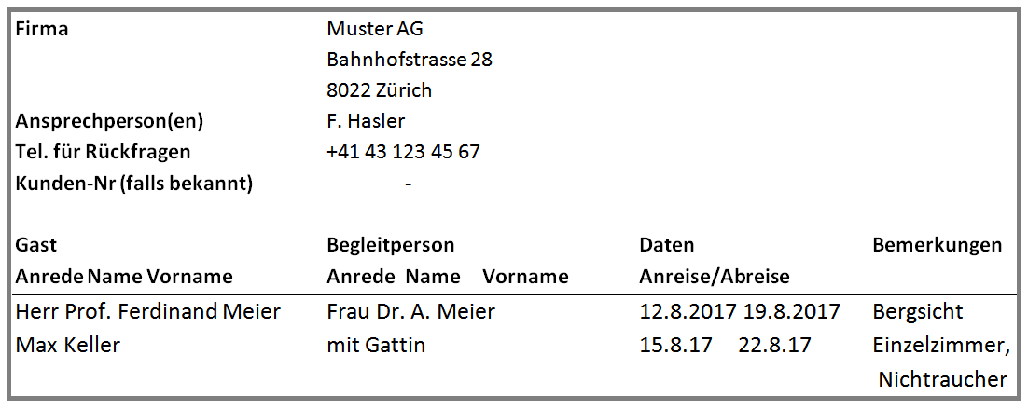

Wir haben das Datendesign soweit fertig gestellt. Luzius (der Auftraggeber) ist zufrieden und auch Aurelia (seine Assistentin) ist einverstanden.

Wie besprochen, schicke ich Ihnen eine typische Verfügbarkeitsanfrage eines Reisebüros aus Fernost für Gruppenreisen. Ich möchte nochmals darauf hinweisen, dass ich eine sehr präzise Liste führe, welche mir Auskunft darüber gibt, wieviele Verfügbarkeitsanfragen zu einer Buchung führen. So kann ich bei der Disposition besser abschätzen, mit welcher Wahrscheinlichkeit eine Anfrage eines Reisebüros zu einer Buchung führt.

- Buchunganfrage

- Tabellen: Reisebüro, Firma, Buchunganfrage, Adresse, Ort, Land, Person, Titel, Ansprechperson, Telefon

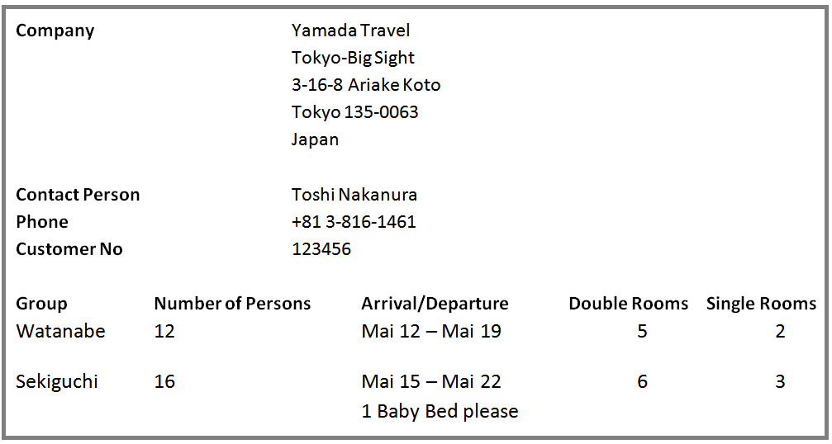

- BuchungAnfrage für Gruppen

- Tabellen: BuchungAnfrage, Reiseunternehmen, Firma, Adresse, Ort, Land, Ansprechperson, Telefon